1. 了解文件流

完成文件的输入和输出的工作流，在java中java.io提供了一系列的文件操作对象，可以对文件进行相应的操作。

1. 字节流的基础使用

以后看到Stream这个单词就一定是字节流。

字节流是专门用于输入和输出字节的流。

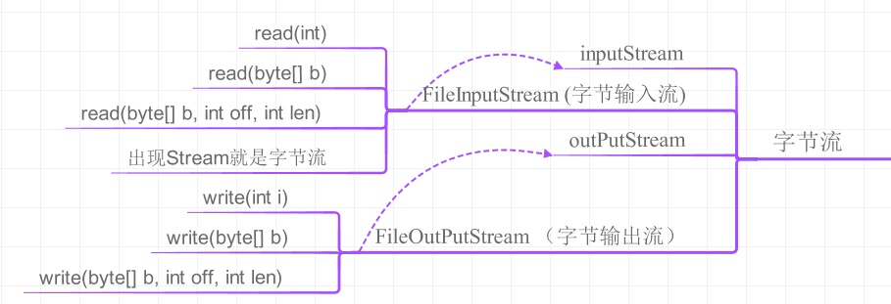

字节输入流的使用。

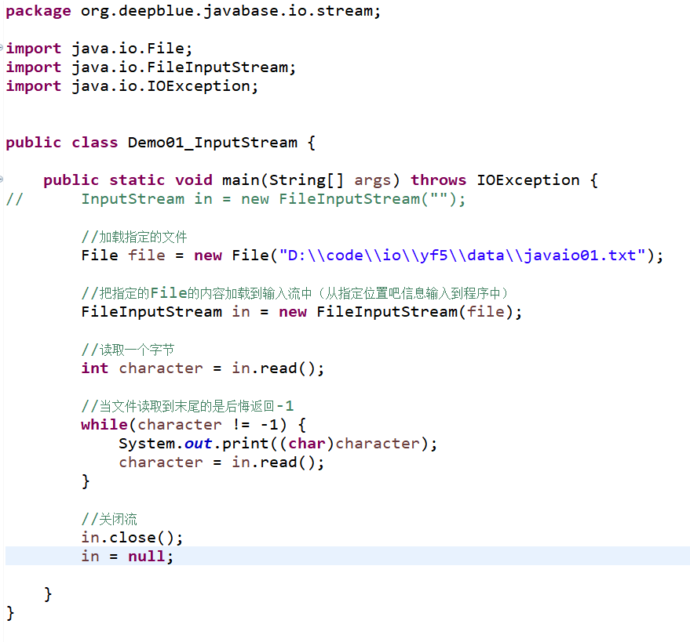

字节输出流的使用。

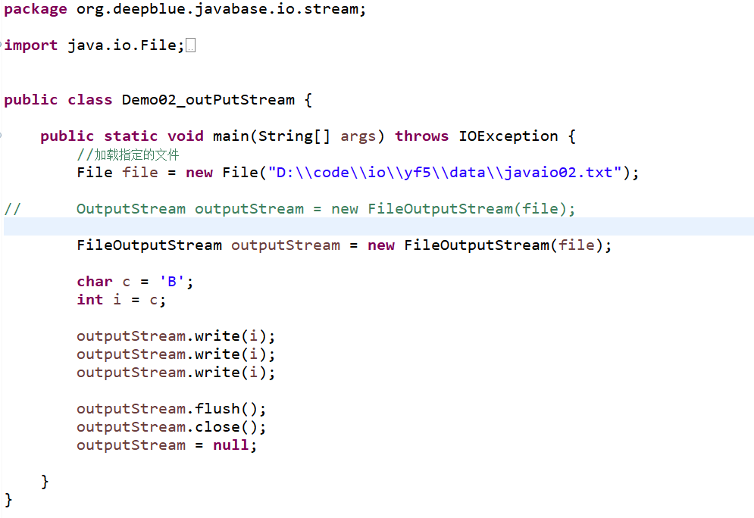

练习：把指定文件复制到另外的一个位置

